COMUNICATO STAMPA

Andriu Deplazes
Burning Green

19 marzo – 30 luglio 2023

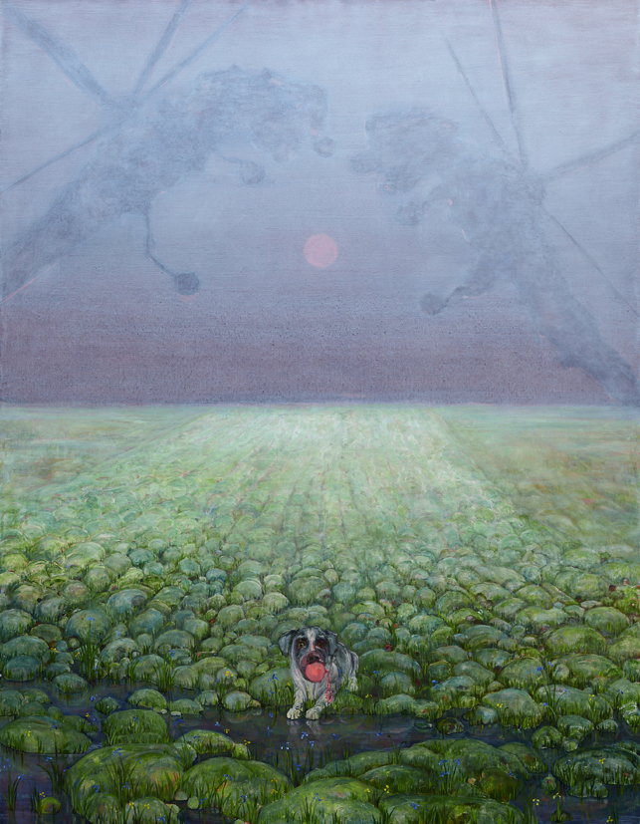
Two fluorescent balls, 2023

La Pattern Room della Collezione Maramotti ospita il progetto di Andriu Deplazes dal titolo Burning Green, prima mostra personale in Italia del giovane artista svizzero, con base a Marsiglia.
Nel corpus di oltre trenta opere, la maggior parte delle quali realizzate appositamente per questa esposizione, Deplazes sviluppa il suo approccio formale e concettuale alla pittura, confrontandosi con una maggiore scala di lavoro e con inedite modalità di produzione e di allestimento.

L’immaginario drammatico evocato dal titolo della mostra, declinato in uno stile originale che rielabora segni e atmosfere della pittura occidentale tra la fine dell’Ottocento e l’inizio del Novecento – dall’Art déco a Ernst Ludwig Kirchner, da Ferdinand Hodler a Pierre Bonnard, da Käthe Kollwitz a Francis Bacon e a Nancy Spero – si collega sia ai temi che alla tecnica propri della ricerca di Deplazes.
Il “verde che brucia” può essere un riferimento al paesaggio, alla crisi ambientale e allo sfruttamento aggressivo del territorio, così come agli elementi che rimandano alla sfera militare presenti in alcuni dei nuovi lavori o alle tracce di colori fluorescenti che connotano le opere dell’artista.

All’interno di un’articolazione dello spazio appositamente studiata per la mostra, Deplazes popola la sala di sculture, pareti e vetrate di dipinti su tela e di lavori su carta e su plaxiglass, invitando il visitatore a compiere un percorso di scoperta in cui le opere si disvelano attraversando mondi intimi organizzati per momenti successivi.

Nel lavoro di Deplazes emergono echi di esperienze personali e frammenti di attualità intrecciati secondo due direttrici di ricerca primarie: il ruolo dell’essere umano, da un punto di vista filosofico e antropologico, sia nella sua dimensione sociale che in relazione alla natura.
Muovendo da un interesse per l’indagine delle questioni identitarie e per la rielaborazione degli schemi di potere all’interno delle società e delle strutture familiari, l’artista colloca le sue alienate figure umane-umanoidi, spesso isolate, diafane e dai tratti indefiniti, in stranianti interni domestici o in contesti dominati dalla forte presenza della natura. Nudi, deformati e apparentemente vulnerabili, questi soggetti androgini offerti al nostro sguardo sono al centro di una riflessione sulla percezione di sé e del proprio corpo, di cui mettono in discussione la morale comune e gli estremi connessi al voyerismo e al narcisismo.

Venati di malinconia, equilibristi sospesi tra presenza narrativa ed evanescenza fisica, i suoi personaggi incarnano archetipi di un’umanità che si e ci interroga, con ironica determinazione, sull’identità, sulle dinamiche sociali e sulla condizione dell’uomo nel presente, in rapporto a un contesto ambientale, vegetale e animale selvaggio o, più spesso, già antropizzato.

La crisi ecologica, il consumo del paesaggio tramite forme di agricoltura estensiva – ma anche il suo depotenziamento attraverso narrazioni stereotipate–, la concezione romantica del rapporto tra l’uomo e la natura, il concetto di wilderness, l’uomo nella natura, la natura dell’uomo e la natura della Natura: tutto questo è parte di ciò che Deplazes trasforma in opere a un tempo critiche e oniriche, davanti alle quali la sensazione di disagio si accompagna all’empatia, a una percezione di familiarità con ciò che riconosciamo come intrinsecamente umano.

In occasione della mostra sarà pubblicato un libro che includerà una conversazione tra l’artista e Julian Denzler, curatore presso il Museum zu Allerheiligen di Schaffhausen; e testi di Anna Deplazes, ricercatrice senior e capo progetto per l’University Research Priority Programme Global Change and Biodiversity (URPP GCB) presso l’Università di Zurigo (UZH) e del critico d’arte e curatore indipendente Davide Ferri.

Private view su invito: 18 marzo 2023, ore 18.00, alla presenza dell’artista.
19 marzo – 30 luglio 2023
Visita con ingresso libero negli orari di apertura della collezione permanente.
Giovedì e venerdì 14.30 – 18.30
Sabato e domenica 10.30 – 18.30
Chiuso: 25 aprile, 1° maggio

Info
Collezione Maramotti
Via Fratelli Cervi 66
42124 Reggio Emilia
tel. +39 0522 382484
info@collezionemaramotti.org
collezionemaramotti.org

Ufficio stampa
Zeynep Seyhun – Pickles PR
tel. 349 0034359
zeynep@picklespr.com

Note biografiche
Andriu Deplazes (nato a Zurigo nel 1993) vive e lavora tra Marsiglia e Zurigo.
Tra le più recenti mostre personali: Galerie Peter Kilchmann, Zurigo (2021, 2020); S11, Solothurn, Svizzera (2020); Bündner Kunstmuseum, Coira, Svizzera (2019); Kunstverein Friedrichshafen, Friedrichshafen, Germania (2018); Mark Lungley, Londra (2018); Aargauer Kunsthaus, Aarau, Svizzera (2018). Ha esposto in diverse mostre collettive, tra cui: Museum zu Allerheiligen, Sciaffusa, Svizzera (2022); Biennale Bregaglia, Val Bregaglia, Svizzera (2022); Haus Konstruktiv, Zurigo (2020); Musée Pully, Pully, Svizzera (2020); Center for Contemporary Art Futura, Prague (2020); Alte Fabrik, Rapperswil, Svizzera (2019); Helvetia Art Foyer, Basilea (2017); CC Strombeek, Bruxelles (2017); Kunst(Zeug)Haus, Rapperswil, Svizzera (2016).

